第一步
到http://im.jssjys.com网站下载客户端，并网站上注册用户名
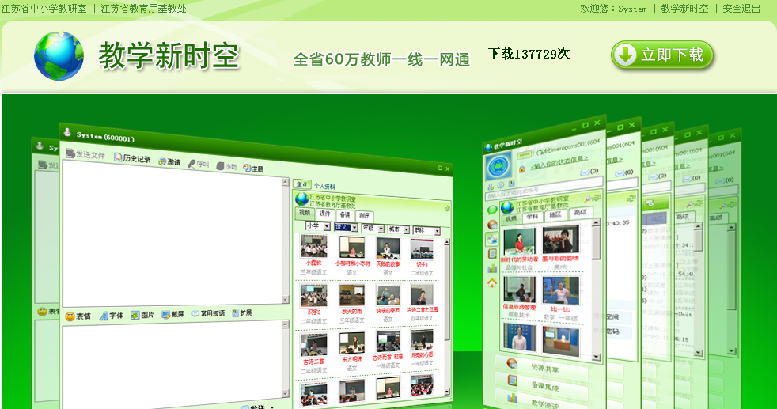

第二步
安装软件，并且注册用户名成功后，点击桌面教学新时空图标，启动教学新时空软件。


注：xp用户直接双击桌面图标启动。vista用户，请右键桌面图标以管理员身份运行启动。
软件启动后出现登录界面。
第三步
输入注册的用户名和密码。并点击登录按钮。
